# Free Mybatis plugin

mybatis 插件，让你的mybatis.xml像java代码一样编辑。我们开发中使用mybatis时时长需要通过mapper接口查找对应的xml中的sql语句，该插件方便了我们的操作。

安装完成重启IDEA之后，我们会看到code左侧或多出一列绿色的箭头，点击箭头我们就可以直接定位到xml相应文件的位置。

# MyBatis Log Plugin

Mybatis现在是java中操作数据库的首选，在开发的时候，我们都会把Mybatis的脚本直接输出在console中，但是默认的情况下，输出的脚本不是一个可以直接执行的。

MyBatis Log Plugin 这款插件是直接将Mybatis执行的sql脚本显示出来，无需处理，可以直接复制出来执行的

如果日志关闭了，需要先打开

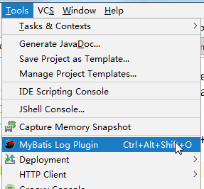 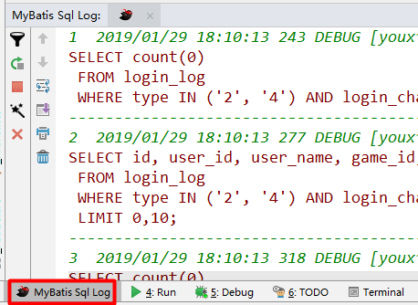

# Alibaba Java Coding Guidelines

阿里巴巴代码规范检查插件

# Lombok

Java语言，每次写实体类的时候都需要写一大堆的setter，getter，如果bean中的属性一旦有修改、删除或增加时，需要重新生成或删除get/set等方法，给代码维护增加负担，这也是Java被诟病的一种原因。Lombok则为我们解决了这些问题

<dependency>   
 <groupId>org.projectlombok</groupId>   
 <artifactId>lombok</artifactId>   
</dependency>

@Data

public class People {  
 private String name;  
 private int age;  
 private String male;  
}

# Gsonformat

可根据json数据快速生成java实体类。

自定义个javaBean(无任何内容，就一个空的类)，复制你要解析的Json，然后alt+insert弹出如下界面或者使用快捷键 Alt+S，在里面粘贴刚刚复制的Json，点击OK即可。

Restfultoolkit 这个插件不如 postman 进行请求测试方便